

ПРАВИТЕЛЬСТВО САНКТ-ПЕТЕРБУРГА
КОМИТЕТ ПО ЭКОНОМИЧЕСКОЙ ПОЛИТИКЕ И СТРАТЕГИЧЕСКОМУ ПЛАНИРОВАНИЮ САНКТ-ПЕТЕРБУРГА
РАСПОРЯЖЕНИЕ ОКУД

___________ № __________

О мерах по реализации
постановления Правительства
Санкт-Петербурга
от 21.02.2018 № 128

В соответствии с постановлением Правительства Санкт-Петербурга
от 21.02.2018 № 128 «О порядке выпуска, выдачи и обслуживания электронных карт «Единая карта петербуржца»:
- Утвердить форму заявления гражданина Российской Федерации
о выпуске электронной карты «Единая карта петербуржца» согласно приложению № 1.
- Утвердить перечень документов, представляемых гражданином Российской Федерации одновременно с заявлением о выпуске электронной карты «Единая карта петербуржца», согласно приложению № 2.
- Утвердить форму заявления кредитной организации об участии
в выборе кредитных организаций-эмитентов электронных карт «Единая карта петербуржца» согласно приложению № 3.
- Утвердить форму справки кредитной организации о наличии у нее банкоматов с возможностью круглосуточного доступа к ним
и дополнительных офисов согласно приложению № 4.
- Утвердить требования к графическому дизайну электронной карты «Единая карта петербуржца» согласно приложению № 5.
- Утвердить перечень услуг, оказываемых кредитными организациями-эмитентами электронных карт «Единая карта петербуржца» бесплатно по отдельному виду электронных карт «Единая карта петербуржца», определяемому кредитными организациями-эмитентами электронных карт «Единая карта петербуржца», согласно приложению № 6.
- Утвердить примерную форму соглашения с кредитной
организацией-эмитентом электронных карт «Единая карта петербуржца», устанавливающего права и обязанности сторон при осуществлении деятельности по выпуску, выдаче и обслуживанию электронных карт «Единая карта петербуржца», согласно приложению № 7.
- Утвердить порядок заключения соглашений о взаимодействии
с хозяйствующими субъектами, осуществляющими розничную торговлю, выполнение работ и оказание платных услуг непосредственно населению,
в том числе предоставление услуг общественного питания, согласно приложению № 8.
- Утвердить примерную форму соглашения о взаимодействии
с хозяйствующими субъектами, осуществляющими розничную торговлю, выполнение работ и оказание платных услуг непосредственно населению,
в том числе предоставление услуг общественного питания, согласно приложению № 9.
- Утвердить технические требования к электронной карте
«Единая карта петербуржца» согласно приложению № 10.
- Утвердить перечень отдельных категорий граждан Российской Федерации, в отношении которых создание усиленной квалифицированной электронной подписи обеспечивается кредитной организацией-эмитентом электронных карт «Единая карта петербуржца» на безвозмездной основе, согласно приложению № 11.
- Контроль за выполнением распоряжения возложить на первого заместителя председателя Комитета по экономической политике
и стратегическому планированию Санкт-Петербурга Москаленко В.Н.

Председатель Комитета
по экономической политике
и стратегическому планированию
Санкт-Петербурга И.Д.Филиппов

Приложение № 1
к распоряжению Комитета
по экономической политике
и стратегическому планированию
Санкт-Петербурга
от ___________ № ____

ЗАЯВЛЕНИЕ
гражданина Российской Федерации
о выпуске электронной карты «Единая карта петербуржца»

В
(Наименование кредитной организации-эмитента электронных карт «Единая карта петербуржца», осуществляющей выпуск, выдачу и обслуживание электронных карт «Единая карта петербуржца»)

- Фамилия, имя, отчество (при наличии)
- Дата рождения (число, месяц, год)
В соответствии с постановлением Правительства Санкт-Петербурга от 21.02.2018
№ 128 «О порядке выпуска, выдачи и обслуживания электронных карт «Единая карта петербуржца» прошу выдать мне электронную карту «Единая карта петербуржца»
(далее – электронная карта)

- Пол

4. Место рождения

- Адрес регистрации (с указанием почтового индекса)
- Документ, удостоверяющий личность: | паспорт гражданина Российской Федерации/
удостоверение личности военнослужащего Российской Федерации/военный билет
(нужное подчеркнуть)
серия ___________№ _________________ выдан «_____» _______________ ________ года
_____________________________________________________________________________

(кем выдан)

- Страховой номер индивидуального лицевого счета (СНИЛС)
_____________________________________________________________________________

- Полис обязательного медицинского страхования (за исключением военнослужащих и приравненных к ним в организации оказания медицинской помощи лиц)

№ ___________________________________________________________________________
- Номер телефона
- Адрес электронной почты (при наличии)
 |  | (заполняется по желанию заявителя)
На получение СМС-информирования от операторов персональных данных на номер
мобильного телефона, указанный в пункте 9 настоящего заявления, |  |  |  | согласен(а)/
не согласен(а)
(нужное подчеркнуть)
На информирование от операторов персональных данных по адресу электронной
почты, указанному в пункте 10 настоящего заявления, |  |  | согласен(а)/ не согласен(а)
 |  |  | (нужное подчеркнуть)

Настоящим заявлением даю свое согласие в соответствии с Федеральным законом от 27.07.2006 № 152-ФЗ «О персональных данных» на обработку моих персональных данных, моих биометрических персональных данных (фотографическое изображение лица), а также любой информации, относящейся ко мне, полученной как от меня,
так и от третьих лиц, как с использованием средств автоматизации, так и без использования таких средств, то есть совершение следующих действий: сбор, систематизацию, накопление, хранение, уточнение (обновление, изменение), использование, блокирование, обезличивание, уничтожение, распространение (передачу),
(Наименование кредитной организации-эмитента электронной карты «Единая карта петербуржца)

(ОГРН, ИНН кредитной организации-эмитента электронной карты «Единая карта петербуржца)
Комитетом экономической политики и стратегическому планированию Санкт-Петербурга, Комитетом по здравоохранению, Комитетом по информатизации и связи, Комитетом
по социальной политике Санкт-Петербурга, Комитетом по транспорту,
Санкт-Петербургским государственным казенным учреждением «Центр информационного сопровождения», государственным унитарным предприятием «Петербургский метрополитен», Санкт-Петербургским государственным казенным учреждением «Организатор перевозок», Санкт-Петербургским государственным казенным учреждением «Городской информационно-расчетный центр», хозяйствующими субъектами, осуществляющими розничную торговлю, выполнение работ и оказание платных услуг непосредственно населению, в том числе предоставляющими услуги общественного питания, с которыми Санкт-Петербургским государственным казенным учреждением «Центр информационного сопровождения» заключены соглашения о взаимодействии,
с целью выпуска, выдачи и обслуживания электронной карты «Единая карта петербуржца», учета меня в государственной информационной системе Санкт-Петербурга «Единая карта петербуржца».
Согласие на обработку персональных данных действует бессрочно, до его отзыва субъектом персональных данных посредством составления и подачи соответствующего письменного документа в Санкт-Петербургское государственное казенное учреждение «Центр информационного сопровождения» по адресу: Дибуновская ул., д. 1/14,
Санкт-Петербург, 197183.
С условиями обработки персональных данных ознакомлен(а) и согласен(а).

- Причина подачи заявления о выпуске электронной карты (нужное отметить галочкой в пустом квадрате справа)

первичное

взамен утраченной

окончание срока действия

взамен похищенной (с приложением к заявлению документа, уполномоченного органа, подтверждающий соответствующий факт)
иное (указать причину) ___________________________________________
_______________________________________________________________

Настоящим заявлением выражаю согласие участвовать в программах лояльности хозяйствующих субъектов, осуществляющих розничную торговлю, выполнение работ
и оказание платных услуг непосредственно населению, в том числе предоставляющих услуги общественного питания, информация о которых размещена в информационно-телекоммуникационной сети «Интернет» по адресу http://gkucis.ru/.

личная подпись
Дата

(подпись лица, принявшего заявление)
М.П.
Приложение № 2
к распоряжению Комитета
по экономической политике
и стратегическому планированию
Санкт-Петербурга
от ___________ № ____

ПЕРЕЧЕНЬ
документов, представляемых гражданином Российской Федерации
одновременно с заявлением о выпуске электронной карты
«Единая карта петербуржца»

  - Один из документов, удостоверяющих личность гражданина Российской Федерации:
паспорт гражданина Российской Федерации;
удостоверение личности военнослужащего Российской Федерации;
военный билет.
  - Страховое свидетельство обязательного пенсионного страхования.
  - Полис обязательного медицинского страхования (за исключением военнослужащих и приравненных к ним в организации оказания медицинской помощи лиц).
Приложение № 3
к распоряжению Комитета
по экономической политике
и стратегическому планированию
Санкт-Петербурга
от ___________ № ____

В Комитет по экономической политике и стратегическому планированию Санкт-Петербурга

ЗАЯВЛЕНИЕ
кредитной организации об участии в выборе кредитных
организаций-эмитентов электронных карт «Единая карта петербуржца»

В соответствии с постановлением Правительства Санкт-Петербурга от 21.02.2018 № 128 «О порядке выпуска, выдачи и обслуживания электронных карт «Единая карта петербуржца»
(Полное наименование кредитной организации в соответствии с учредительными документами)

ОГРН |  | ИНН |  | КПП |  | ,

в лице _______________________________________________________________________,
(ФИО и должность лица, уполномоченного действовать от имени кредитной организации)

действующего на основании

(Реквизиты документов, на основании которых действует лицо от имени кредитной организации)

просит допустить ее к участию в выборе кредитных организаций-эмитентов электронных карт «Единая карта петербуржца».
(Полное наименование кредитной организации в соответствии с учредительными документами)
подтверждает свое согласие осуществлять выпуск, выдачу и обслуживание электронных карт «Единая карта петербуржца» в соответствии с Порядком выпуска, выдачи
и обслуживания электронных карт «Единая карта петербуржца», утвержденным постановлением Правительства Санкт-Петербурга от 21.02.2018 № 128 «О порядке выпуска, выдачи и обслуживания электронных карт «Единая карта петербуржца».
Контактным лицом
(Полное наименование кредитной организации в соответствии
является:
с учредительными документами)

Ф.И.О.:
должность:
номер телефона:
адрес электронной почты:

К заявлению прилагаем следующие документы:
указываются документы в соответствии с пунктом 4.2 Порядка выпуска, выдачи и обслуживания электронных карт «Единая карта петербуржца», утвержденного постановлением Правительства
Санкт-Петербурга от 21.02.2018 № 128 «О порядке выпуска, выдачи и обслуживания электронных карт «Единая карта петербуржца»

Достоверность сведений, представленных в Комитет по экономической политике
и стратегическому планированию Санкт-Петербурга в целях участия в выборе кредитных организаций-эмитентов электронных карт «Единая карта петербуржца», подтверждаем.

«___» _______________ 20__ года

(Должность руководителя кредитной организации (уполномоченного лица) |  | (Подпись)  М.П. |  |  | (Расшифровка подписи)

Приложение № 4
к распоряжению Комитета
по экономической политике
и стратегическому планированию
Санкт-Петербурга
от ___________ № ____

СПРАВКА
кредитной организации о наличии у нее банкоматов
с возможностью круглосуточного доступа к ним
и дополнительных офисов

Во исполнение требований пункта 4.1 Порядка выпуска, выдачи и обслуживания электронных карт «Единая карта петербуржца», утвержденного постановлением Правительства Санкт-Петербурга от 21.02.2018 № 128 «О порядке выпуска, выдачи
и обслуживания электронных карт «Единая карта петербуржца»,

(Полное наименование кредитной организации)
(далее – Кредитная организация) в лице
_____________________________________________________________________________
(Должность, ФИО руководителя кредитной организации или уполномоченного лица с указанием реквизитов документов, на основании которых действует лицо от имени кредитной организации)
сообщает сведения о расположенных на территории районов Санкт-Петербурга обособленных подразделениях Кредитной организации, расположенных вне места ее нахождения, осуществляющих от ее имени открытие и ведение банковских счетов физических лиц, а также кассовое обслуживание физических лиц, оборудованных устройствами для фотографирования физических лиц (далее – дополнительные офисы),
и о банкоматах Кредитной организации на территории Санкт-Петербурга, имеющих возможность круглосуточного доступа:

- Адмиралтейский район Санкт-Петербурга
№ п/п | Адрес дополнительного офиса | № п/п | Адрес банкомата с возможностью круглосуточного доступа
1. |  | 1.
2. |  | 2.
3… |  | 3…
- Василеостровский район Санкт-Петербурга
№ п/п | Адрес дополнительного офиса | № п/п | Адрес банкомата с возможностью круглосуточного доступа
1. |  | 1.
2. |  | 2.
3… |  | 3…
- Выборгский район Санкт-Петербурга
№ п/п | Адрес дополнительного офиса | № п/п | Адрес банкомата с возможностью круглосуточного доступа
1. |  | 1.
2. |  | 2.
3… |  | 3…
- Калининский район Санкт-Петербурга
№ п/п | Адрес дополнительного офиса | № п/п | Адрес банкомата с возможностью круглосуточного доступа
1. |  | 1.
2. |  | 2.
3… |  | 3…
- Кировский район Санкт-Петербурга
№ п/п | Адрес дополнительного офиса | № п/п | Адрес банкомата с возможностью круглосуточного доступа
1. |  | 1.
2. |  | 2.
3… |  | 3…
- Колпинский район Санкт-Петербурга
№ п/п | Адрес дополнительного офиса | № п/п | Адрес банкомата с возможностью круглосуточного доступа
1. |  | 1.
2. |  | 2.
3… |  | 3…
- Красногвардейский район Санкт-Петербурга
№ п/п | Адрес дополнительного офиса | № п/п | Адрес банкомата с возможностью круглосуточного доступа
1. |  | 1.
2. |  | 2.
3… |  | 3…
- Красносельский район Санкт-Петербурга
№ п/п | Адрес дополнительного офиса | № п/п | Адрес банкомата с возможностью круглосуточного доступа
1. |  | 1.
2. |  | 2.
3… |  | 3…
- Кронштадтский район Санкт-Петербурга
№ п/п | Адрес дополнительного офиса | № п/п | Адрес банкомата с возможностью круглосуточного доступа
1. |  | 1.
2. |  | 2.
3… |  | 3…
- Курортный район Санкт-Петербурга
№ п/п | Адрес дополнительного офиса | № п/п | Адрес банкомата с возможностью круглосуточного доступа
1. |  | 1.
2. |  | 2.
3… |  | 3…
- Московский район Санкт-Петербурга
№ п/п | Адрес дополнительного офиса | № п/п | Адрес банкомата с возможностью круглосуточного доступа
1. |  | 1.
2. |  | 2.
3… |  | 3…
- Невский район Санкт-Петербурга
№ п/п | Адрес дополнительного офиса | № п/п | Адрес банкомата с возможностью круглосуточного доступа
1. |  | 1.
2. |  | 2.
3… |  | 3…
- Петроградский район Санкт-Петербурга
№ п/п | Адрес дополнительного офиса | № п/п | Адрес банкомата с возможностью круглосуточного доступа
1. |  | 1.
2. |  | 2.
3… |  | 3…
- Петродворцовый район Санкт-Петербурга
№ п/п | Адрес дополнительного офиса | № п/п | Адрес банкомата с возможностью круглосуточного доступа
1. |  | 1.
2. |  | 2.
3… |  | 3…
- Приморский район Санкт-Петербурга
№ п/п | Адрес дополнительного офиса | № п/п | Адрес банкомата с возможностью круглосуточного доступа
1. |  | 1.
2. |  | 2.
3… |  | 3…
- Пушкинский район Санкт-Петербурга
№ п/п | Адрес дополнительного офиса | № п/п | Адрес банкомата с возможностью круглосуточного доступа
1. |  | 1.
2. |  | 2.
3… |  | 3…
- Фрунзенский район Санкт-Петербурга
№ п/п | Адрес дополнительного офиса | № п/п | Адрес банкомата с возможностью круглосуточного доступа
1. |  | 1.
2. |  | 2.
3… |  | 3…
- Центральный район Санкт-Петербурга
№ п/п | Адрес дополнительного офиса | № п/п | Адрес банкомата с возможностью круглосуточного доступа
1. |  | 1.
2. |  | 2.
3… |  | 3…

«___» _______________ 20__ года

(Должность руководителя кредитной организации (уполномоченного лица) |  | (Подпись)  М.П. |  |  | (Расшифровка подписи)

Приложение № 5
к распоряжению Комитета
по экономической политике
и стратегическому планированию
Санкт-Петербурга
от ___________ № ____

ТРЕБОВАНИЯ
к графическому дизайну
электронной карты «Единая карта петербуржца»

- Общие положения
  - В настоящем документе содержатся требования к графическому дизайну электронной карты «Единая карта петербуржца» (далее – электронная карта). Документ предназначен для кредитных организаций-эмитентов электронных карт, осуществляющих выпуск, выдачу и обслуживание электронных карт (далее – Кредитная организация).
  - В настоящих Требованиях используются следующие основные понятия:
АО «НСПК» — Акционерное общество «Национальная система платежных карт»;
электронная карта – электронная карта «Единая карта петербуржца», представляющая собой материальный носитель, содержащий зафиксированную на нем в визуальной (графической) и электронной формах информацию о держателе электронной карты и обеспечивающий доступ к информации, используемой для подтверждения права держателя электронной карты на получение мер социальной поддержки, дополнительных мер социальной поддержки, социальной помощи, а также для приобретения (получения) держателем электронной карты товаров (услуг, работ);
интерльяж — вертикальный интервал между строками текста;
пт — Единица измерения кегля шрифта;
трекинг — равномерное изменение расстояния между буквами;
ФИО — Фамилия, имя, отчество.
- Общие требования к графическому дизайну Единой карты петербуржца
Кредитные организации должны осуществлять разработку конечного дизайна эмитируемых ими электронных карт и нанесение графических элементов и изображений на лицевую и оборотную сторону пластиковой карты в соответствии с требованиями, приведенными в настоящем документе.
Дизайн электронной карты должен разрабатываться с учетом его нанесения на
смарт-карты формата ID-1 в соответствии с ГОСТ Р ИСО/МЭК 7810-2015.
В качестве фонового изображения на лицевой стороне электронной карты должны
быть использованы виды, достопримечательности и (или) иные графические изображения, однозначно ассоциирующиеся с Санкт-Петербургом.
Кредитная организация имеет право самостоятельно выбрать желаемое фоновое изображение с учетом данного требования, и согласовать его использование с Комитетом по экономической политике и стратегическому планированию Санкт-Петербурга.
Состав элементов, размещаемых на лицевой стороне электронной карты, приведен в разделе 3 настоящего документа. Состав элементов, размещаемых на оборотной стороне электронной карты, приведен в разделе 4 настоящего документа. Нанесение персональных данных, расположенных на лицевой стороне карты должно осуществляться с помощью
индент-печати. Применение эмбоссирования запрещается.
Все наносимые на электронную карту текстовые и графические элементы должны быть четко и однозначно читаемыми и сохраняться в течение всего срока действия карты. В связи с этим рекомендуется осуществлять нанесение на оборотную сторону карты текстовых элементов, содержащих персональные данные держателя, методом лазерной гравировки или сублимационной печати.
Санкт-Петербургское государственное казенное учреждение «Центр информационного сопровождения» (далее - ГКУ «ЦИС») предоставляет кредитным организациям по запросу:
- пример графического дизайна лицевой и оборотной сторон карты в варианте, подходящем для изготовления заготовок электронной карты;
- товарный знак «Единая карта петербуржца», а также шрифты для нанесения необходимых надписей на лицевую и оборотную стороны электронной карты.
Перед началом эмиссии электронных карт кредитная организация должна согласовать с Комитетом по экономической политике и стратегическому планированию Санкт-Петербурга конечный дизайн электронных карт, который будет использоваться кредитной организацией-эмитентом, в том числе фоновое изображение, которое будет размещаемое на лицевой стороне электронной карты.
- Состав информации на лицевой стороне Единой карты петербуржца
Лицевая сторона электронной карты должна содержать следующие элементы:
- фоновое изображение (виды, достопримечательности и (или) иные графические изображения, однозначно ассоциирующиеся с Санкт-Петербургом);
- герб Санкт-Петербурга;
- товарный знак «Единая карта петербуржца».
Макет лицевой стороны электронной карты представлен на Рисунке 1. Описание графических элементов, размещаемых на лицевой стороне электронной карты, приведено в Таблице 1.
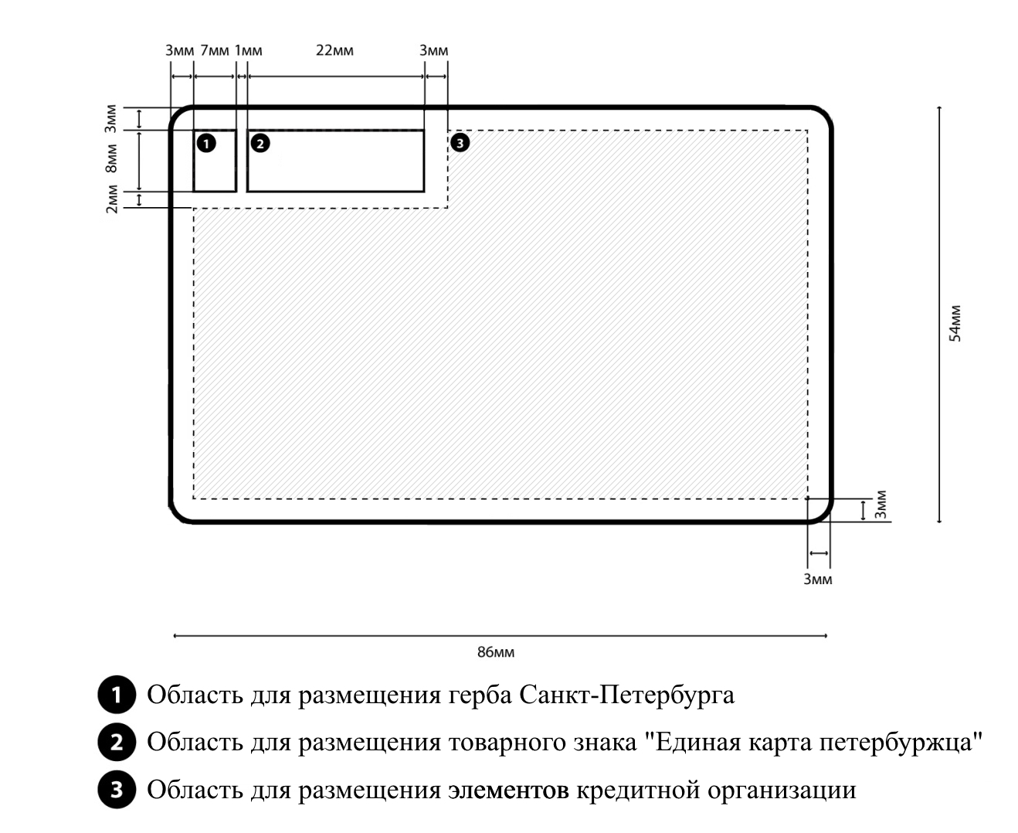
Рисунок 1. Макет лицевой стороны электронной карты
Таблица 1 – Описание графических элементов, размещаемых на лицевой стороне электронной карты
№ | Название элемента | Размер, шрифт и положение | Примечание
1 | Область для размещения герба Санкт-Петербурга | Размер  ширина – 7 мм  высота – 8 мм  Расположение  - отступ от левого края –  не менее 3 мм  - отступ от верхнего края –  не менее 3 мм | Герб должен располагаться на светлом фоне, обеспечивающем его четкое прочтение.
2 | Область для размещения товарного знака «Единая карта петербуржца» | Размер  ширина – 22 мм  высота – 8 мм  Расположение  - отступ от правого края –  11 мм  - отступ от верхнего края – 3 мм | Предоставляется ГКУ «ЦИС» по запросу  кредитной организации-эмитента электронных карт в кривых и в масштабе 1:1.  Изменение размеров товарного знака и его визуального исполнения на лицевой стороне карты запрещено.
3 | Область для размещения элементов кредитной организации | Расположение  отступ от каждого края –  не менее 3 мм  - отступ от иных элементов -  не менее 2мм | Размещение элементов осуществляется в соответствии с  ГОСТ Р ИСО/МЭК 7816-2-2010, документами «Фирменный стиль бренда «Мир». Руководство  по использованию», «Стандарт платежной системы «Мир». Руководство по дизайну карт»  и иными документами  АО «НСПК».

- Состав информации на оборотной стороне Единой карты петербуржца
Оборотная сторона электронной карты должна содержать следующие элементы:
- сведения о держателе электронной карты;
- фамилия, имя и отчество (при наличии) держателя электронной карты русскими буквами;
- дата рождения держателя электронной карты;
- номер полиса обязательного медицинского страхования (далее - полис ОМС)
в формате: ХХХХ ХХХХ ХХХХ ХХХХ;
- цветная фотография держателя электронной карты размером 2х3 см;
- QR-код (двумерный штрих-код) содержащий уникальный номер электронной карты;
- уникальный номер электронной карты, закодированный в QR-код в формате XXXXXXXXXXXXXXXXX, где XXXXXXXXXXXXXXXXX – уникальный серийный номер бесконтактного чипа (При перевыпуске электронной карты уникальный серийный номер бесконтактного чипа, содержащийся в QR-коде, не должен меняться);
- номер транспортного приложения в формате 96433078XXXXXXXXXXXXXXXXXL, где 96433078 – постоянный префикс, XXXXXXXXXXXXXXXXX – уникальный серийный номер бесконтактного чипа, L – контрольная цифра (число Луна).
Макет оборотной стороны электронной карты представлен на Рисунке 2. Описание графических элементов, размещаемых на оборотной стороне электронной карты, приведено в Таблице 2.
Цвет фона заштрихованной области и элементов, расположенных в ней, должен быть белый.
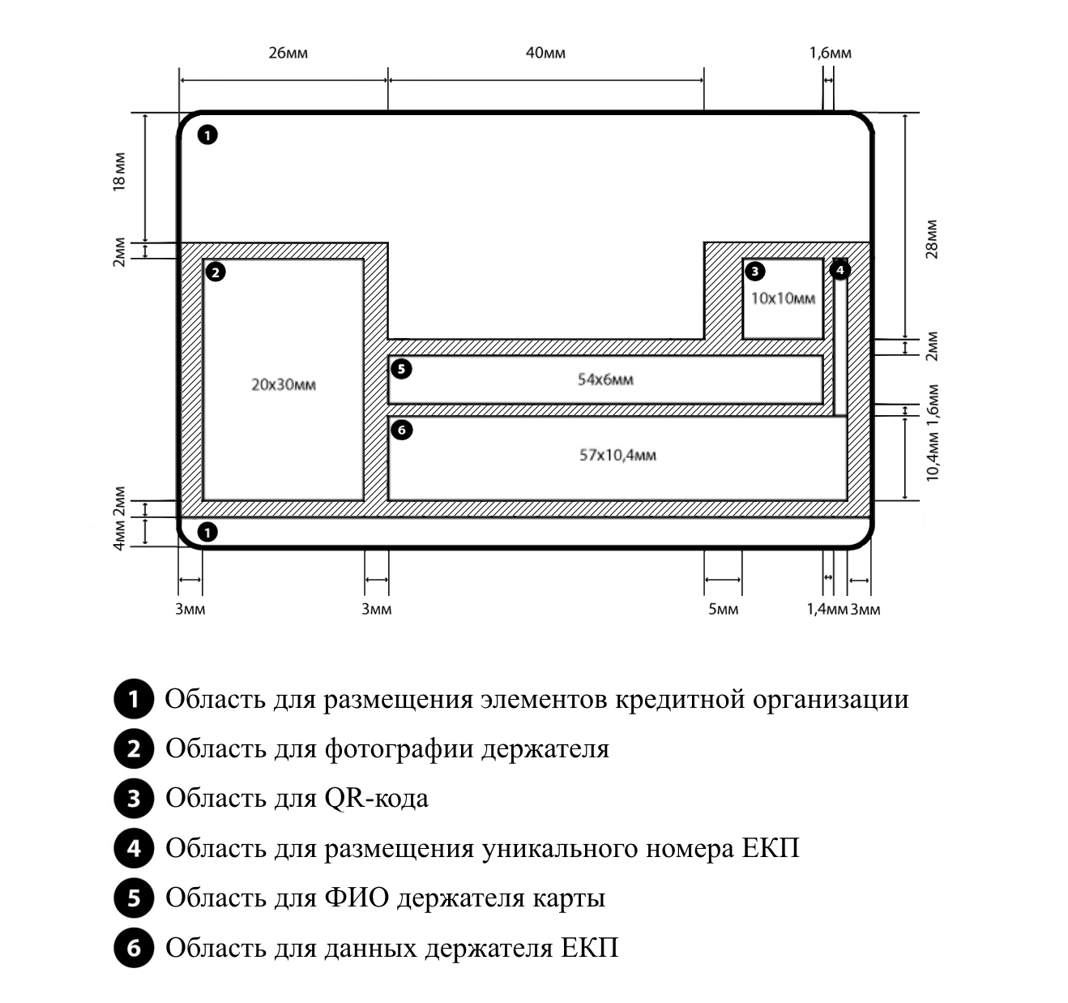
Рисунок 2. Макет оборотной стороны электронной карты
Таблица 2 – Описание графических элементов, размещаемых на оборотной стороне электронной карты
№ | Название элемента | Размер, шрифт и положение | Примечание
1 | Область для размещения элементов кредитной организации |  | Размещение элементов осуществляется в соответствии с  ГОСТ Р ИСО/МЭК 7816-2-2010, документами «Фирменный стиль бренда «Мир». Руководство  по использованию», «Стандарт платежной системы «Мир». Руководство по дизайну карт»  и иными документами  АО «НСПК».
2 | Область для фотографии держателя | Размер  ширина – 20 мм  высота – 30 мм  Расположение  отступ от левого края – 3 мм  отступ от нижнего края – 6 мм | Цветная фотография.  Подробные требования  к размещению фотографии  на электронной карте приведены в п.4.1 настоящего документа
3 | Область для QR-кода | Размер  ширина – 10 мм  высота – 10 мм  Расположение  отступ от правого края – 3 мм  отступ от верхнего края – 18 мм | QR-код должен быть черного цвета на белом фоне. Допускается применение лазерной гравировки или сублимационной печати
4 | Область для размещения уникального номера электронной карты | Размер  ширина – 1,6 мм  высота – 19,5 мм  Расположение  отступ от правого края – 3 мм  отступ от верхнего края – 18 мм  Шрифт  Roboto – Medium – 6 пт.  Трекинг – «-25» | Уникальный номер электронной карты только черного цвета
5 | Область для ФИО держателя электронной карты | Размер  ширина – 54 мм  высота – 6 мм  Расположение  отступ от левого края – 26 мм  отступ от верхнего края – 30 мм  Расположение текста  отступ от левого края – 3 мм  отступ от верхнего края – 2 мм  Шрифт  Roboto – Bold – 9 пт. Интерлиньяж 10 пт | Область должна содержать:  ФИО полностью русскими буквами в две строки. На первой строке – фамилия, на второй – имя и отчество. Отчество – опционально.  Имя, фамилия и отчество (при наличии) держателя карты должны быть нанесены заглавными буквами. Допускается нанесение персональных данных методом лазерной гравировки или сублимационной печати  Цвет букв – черный.  Текст должен быть написан строго по левому краю области 5 на Рисунке 3.
6 | Область для персональных данных держателя электронной карты | Размер  ширина – 57 мм  высота – 10,4 мм  Расположение  отступ от левого края – 26 мм  отступ от нижнего края – 6 мм | Данные наносятся в строгом соответствии с требованиями, приведенным в Таблице 3  и Рисунком 3.

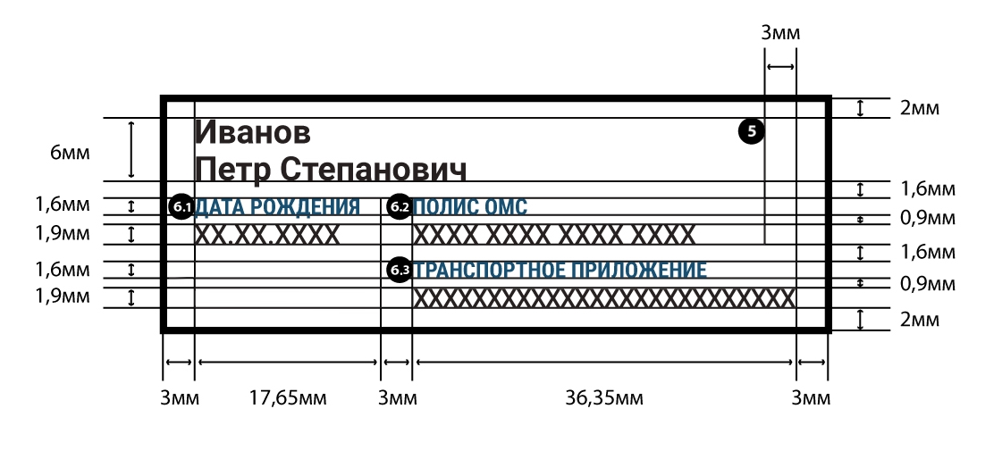

Рисунок 3.Расположение персональных данных держателя электронной карты
Таблица 3 – Требования к нанесению персональных данных держателя электронной карты
№ | Название элемента | Размер, шрифт и положение | Примечание
6.1 | Область для размещения даты рождения | Размер наименования поля «ДАТА РОЖДЕНИЯ»  ширина – 17,65 мм  высота – 1,6 мм  Расположение наименования поля «ДАТА РОЖДЕНИЯ»  отступ от левого края – 3 мм  отступ от верхнего края –  9,6 мм  Шрифт:  Наименование поля - RobotoCondensed – Bold – 6 пт  Размер поля персональных данных:  ширина – 17,65 мм  высота – 1,9 мм  Расположение персональных данных:  отступ от левого края – 3 мм  отступ от верхнего края –  12,1 мм  Шрифт:  Персональные данные - Roboto – Medium – 7 пт | Область должна содержать дату рождения.  На первой строке размещается наименование – «ДАТА РОЖДЕНИЯ», которое должно быть хорошо читаемым.  На второй строке должна указываться дата рождения держателя электронной карты, черным цветом.  Допускается нанесение персональных данных методом лазерной гравировки или сублимационной печати.  Текст должен быть написан строго по левому краю области 6.1 на Рисунке 3
6.2 | Область для размещения полиса ОМС | Размер наименования поля «ПОЛИС ОМС»  ширина – 36,35 мм  высота – 1,6 мм  Расположение поля «ПОЛИС ОМС»:  отступ от левого края –  23,65 мм  отступ от верхнего края -  9,6 мм  Шрифт:  Наименование поля - RobotoCondensed – Bold – 6 пт  Размер поля персональных данных:  ширина – 36,53 мм  высота – 1,9 мм  Расположение поля персональных данных:  отступ от левого края –  23,65 мм  отступ от верхнего края -  12,1 мм  Шрифт:  Персональные данные - Roboto – Medium – 7 пт | Область должна содержать полис ОМС.  Полис ОМС может  не размещаться, если заявитель относится к категории граждан, не имеющих в соответствии  с законодательством Российской Федерации право на обязательное медицинское страхование.  На первой строке размещается наименование –  «ПОЛИС ОМС», которое должно быть хорошо читаемым.  На второй строке должен указываться номер полиса ОМС держателя электронной карты, черным цветом.  Допускается нанесение персональных данных методом лазерной гравировки или сублимационной печати.  Текст должен быть написан строго по левому краю области 6.2 на Рисунке 3
6.3 | Область для размещения транспортного приложения | Размер наименования поля «ТРАНСПОРТНОЕ ПРИЛОЖЕНИЕ»  ширина – 36,35 мм  высота – 1,6 мм  Расположение наименования поля «ТРАНСПОРТНОЕ ПРИЛОЖЕНИЕ»  отступ от левого края –  23,65 мм  отступ от верхнего края –  15,6 мм  Шрифт:  Наименование поля - RobotoCondensed – Bold – 6 пт  Размер поля персональных данных:  ширина – 36,53 мм  высота – 1,9 мм  Расположение поля персональных данных:  отступ от левого края –  23,65 мм  отступ от верхнего края –  18,1 мм  Шрифт:  Персональные данные - Roboto – Medium – 7 пт | Область должна содержать данные транспортного приложения.  На первой строке размещается наименование – «ТРАНСПОРТНОЕ ПРИЛОЖЕНИЕ», которое должно быть хорошо читаемым.  На второй строке должен указываться номер транспортного приложения держателя электронной карты, черным цветом.  Допускается нанесение персональных данных методом лазерной или сублимационной печати.  Текст должен быть написан строго по левому краю области 6.3 на Рисунке 3

  - Требования к фотографии
К фотографии, размещаемой на электронной карте, предъявляются следующие требования:
- допускается размещение только цветной фотографии держателя электронной карты размером 2х3 см;
- фон фотографии должен быть белым, без пятен, узоров, полос;
- разрешение фотографии не менее 600 dpi;
- овал лица должен занимать порядка 80% от размера всей фотографии;
- изображение лица должно быть четким, строго в анфас и без головного убора (фотография с головным убором, который не скрывает черты лица, допустимы для лих, религиозные убеждения которых не позволяют им появляться перед посторонними гражданами без головного убора);
- ретушь не допускается.
Изображение фотографии держателя, размещенное на оборотной стороне карты, должна сохраняться в течение всего срока действия электронной карты.
- Пример графического дизайна электронной карты
На Рисунке 4 приведены пример оформления лицевой стороны электронной карты, выполненный в соответствии с требованиями настоящего документа
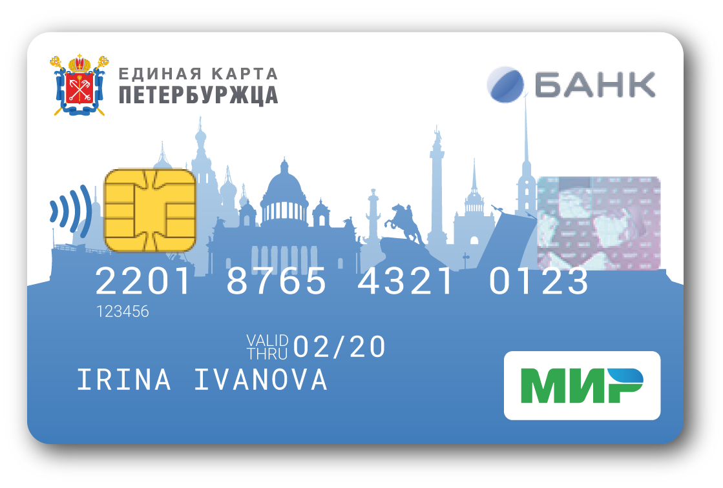
Рисунок 4. Пример графического дизайна лицевой стороны электронной карты
Приложение № 6
к распоряжению Комитета
по экономической политике
и стратегическому планированию
Санкт-Петербурга
от ___________ № ____

ПЕРЕЧЕНЬ
услуг, оказываемых кредитными организациями-эмитентами
электронных карт «Единая карта петербуржца» бесплатно
по отдельному виду электронных карт «Единая карта петербуржца», определяемому кредитными организациями-эмитентами
электронных карт «Единая карта петербуржца»

- Выпуск (впервые), обслуживание, блокировка электронной карты «Единая карта петербуржца».
- Открытие, ведение, обслуживание и закрытие банковского счета, предусматривающего осуществление операций с использованием электронной карты «Единая карта петербуржца».
- СМС-информирование о ходе выпуска электронной карты «Единая карта петербуржца» на номер телефона, указанный в заявлении о выпуске электронной карты «Единая карта петербуржца» (при наличии согласия держателя электронной карты «Единая карта петербуржца»).
- Информирование о ходе выпуска электронной карты «Единая карта петербуржца» на адрес электронной почты, указанный в заявлении о выпуске электронной карты «Единая карта петербуржца» (при наличии согласия держателя электронной карты «Единая карта петербуржца»).
- Выдача наличных денежных средств с использованием электронной карты «Единая карта петербуржца» посредством банкомата кредитной организации, осуществившей выпуск указанной электронной карты «Единая карта петербуржца», в сумме, не превышающей 100 000 руб. в сутки
и 600 000 руб. в месяц.
- Перевод денежных средств с банковского счета, предусматривающего осуществление операций с использованием электронной карты «Единая карта петербуржца», на иные банковские счета, открытые в кредитной организаций, осуществившей выпуск указанной электронной карты «Единая карта петербуржца».
- Внесение наличных денежных средств на банковский счет, предусматривающий осуществление операций с использованием электронной карты «Единая карта петербуржца», через банкомат, платежный терминал или в кассу кредитной организации, осуществившей выпуск указанной электронной карты «Единая карта петербуржца».
- Дистанционное банковское обслуживание (интернет-банкинг, мобильный банкинг).
- Зачисление на банковский счет, предусматривающий осуществление операций с использованием электронной карты «Единая карта петербуржца», выплат за счет средств бюджетов бюджетной системы Российской Федерации.
- Круглосуточное информационное обслуживание держателя электронной карты «Единая карта петербуржца» через контактный центр кредитной организации, осуществившей выпуск указанной электронной карты «Единая карта петербуржца».
- Оказание держателю электронной карты «Единая карта петербуржца» консультационных услуг в кредитной организации, осуществившей выпуск указанной электронной карты «Единая карта петербуржца».
- Выпуск электронной карты «Единая карта петербуржца» в случае
ее хищения при условии обращения держателя электронной карты
в уполномоченные органы с заявлением о хищении электронной карты.
- Выпуск электронной карты «Единая карта петербуржца» в случае
ее утраты в результате чрезвычайной ситуации.
- Выпуск электронной карты «Единая карта петербуржца» в случае окончания срока ее действия.
- Выпуск электронной карты «Единая карта петербуржца» в случае изменения фамилии, имени, отчества держателя электронной карты «Единая карта петербуржца», обнаружение их неточности или ошибочности.
- Выпуск электронной карты «Единая карта петербуржца» в случае ее непригодности для дальнейшего использования вследствие физического износа электронной карты «Единая карта петербуржца» и (или) повреждения микропроцессора электронной карты «Единая карта петербуржца».

Приложение № 7
к распоряжению Комитета
по экономической политике
и стратегическому планированию
Санкт-Петербурга
от ___________ № ____

СОГЛАШЕНИЕ
с кредитной организацией-эмитентом электронных карт
«Единая карта петербуржца», устанавливающего права и обязанности сторон при осуществлении деятельности по выпуску, выдаче
и обслуживанию электронных карт «Единая карта петербуржца»

Санкт-Петербург | « » ________________ 20___ г.

Комитет по экономической политике и стратегическому планированию
Санкт-Петербурга, именуемый в дальнейшем «Комитет», в лице ____________________________________ действующего на основании _____________________________________________________________________, с одной стороны, и _____________________________, именуемое в дальнейшем «Кредитная организация», в лице __________________, действующего на основании ________________________________, с другой стороны, далее совместно именуемые «Стороны», заключили настоящее Соглашение о нижеследующем.
- Предмет соглашения
  - В соответствии с условиями настоящего Соглашения Кредитная организация полностью и безоговорочно принимает на себя обязательства, установленные Порядком выпуска, выдачи и обслуживания электронных карт «Единая карта петербуржца» и требованиями к электронной карте «Единая карта петербуржца», утвержденные постановлением Правительства Санкт-Петербурга от 21.02.2018 № 128
«О порядке выпуска, выдачи и обслуживания электронных карт «Единая карта петербуржца», при осуществлении выпуска, выдачи и обслуживания электронной карты «Единая карта петербуржца» (далее - электронная карта), размещении своего платежного приложения на электронных картах (далее – приложение Кредитной организации или платежное приложение) и его обслуживании.
  - Порядок информационного взаимодействия Сторон при выпуске и обслуживании Кредитной организацией электронных карт, определен в Регламенте информационного взаимодействия между Комитетом и Кредитной организацией при выпуске и обращении электронных карт (далее для настоящего Соглашения – Регламент информационного взаимодействия) (Приложение к настоящему Соглашению).

- Обязанности сторон
  - В течение всего срока действия настоящего Соглашения Кредитная организация обязана обеспечивать:
    - наличие действующей лицензии, выданной Центральным банком Российской Федерации (Банком России), на осуществление банковских операций по привлечению денежных средств физических лиц во вклады, размещение указанных средств от своего имени и за свой счет, открытие и ведение банковских счетов физических лиц;
    - отсутствие проведения в отношении Кредитной организации процедуры ликвидации или банкротства;
    - отсутствие у Кредитной организации ограничения или приостановления осуществления финансово-хозяйственной деятельности;
    - участие в системе обязательного страхования вкладов физических лиц в банках Российской Федерации;
    - участие в национальной системе платежных карт, созданной в соответствии
с законодательством Российской Федерации о национальной платежной системе;
    - наличие собственного удостоверяющего центра, осуществляющего функции
по созданию и выдаче сертификатов ключей проверки электронных подписей,
или заключенного договора присоединения к регламенту удостоверяющего центра;
    - наличие не менее одного банкомата кредитной организации с возможностью круглосуточного доступа к нему в каждом районе Санкт-Петербурга;
    - наличие не менее одного дополнительного офиса в каждом районе
Санкт-Петербурга;
    - обслуживание платежного приложения электронных карт в соответствии с законодательством о банках и банковской деятельности РФ, нормативными актами Центрального банка Российской Федерации (Банка России) и правилами платежной системы;
    - за свой счет выпуск электронных карт с соблюдением срока, указанного в пункте 3.5 Порядка, утвержденного постановлением Правительства Санкт-Петербурга от 21.02.2018 № 128 «О порядке выпуска, выдачи и обслуживания электронных карт «Единая карта петербуржца» (далее – Порядок);
    - соответствие электронных карт техническим требованиям и требованиям к графическому дизайну электронной карты «Единая карта петербуржца», утвержденным распоряжением Комитета по экономической политике и стратегическому планированию Санкт-Петербурга от ____ № _____ «О мерах по реализации постановления Правительства Санкт-Петербурга от 21.02.2018 №128» (далее для настоящего Соглашения – Распоряжение Комитета);
    - размещение на электронных картах электронных приложений, указанных в Порядке;
    - безвозмездные создание, размещение и продление на электронных картах усиленной квалифицированной электронной подписи для отдельных категорий граждан Российской Федерации, перечень которых утвержден Распоряжением Комитета.
  - Кредитная организация обязана осуществлять:
    - передачу в Комитет данных в соответствии с Регламентом информационного взаимодействия;
    - активацию платежного приложения электронной карты, выпускаемой Кредитной организацией, при выдаче электронной карты Заявителю;
    - возможность использования банковского счета Держателя электронной карты для безналичной оплаты товаров/работ/услуг; получения наличных денежных средств с применением программно-технических средств (устройств самообслуживания (банкомат));
    - круглосуточное обслуживание платежного приложения электронной карты. Временные ограничения или перерывы в обслуживании допускаются только по техническим причинам.
      - Претензии Держателей электронных карт, связанные с функционированием платежного приложения, рассматриваются Кредитной организацией самостоятельно;
    - функционирование службы круглосуточной поддержки Держателей электронных карт, в том числе консультирование по вопросам функционирования и использования электронных карт, в соответствии с регламентом обслуживания электронных карт и информационной поддержки заявителей и держателей электронных карт по вопросам выпуска, выдачи и обслуживания электронных карт;
    - платежи со счета Держателя электронной карты только при наличии денежных средств на банковском счете с учетом Правил платежных систем. При отсутствии на банковском счете денежных средств вышеуказанные платежи не осуществляются (запрет на кредитование банковского счета), за исключением технического овердрафта;
    - организацию пунктов приема заявлений и выдачи карт в своих дополнительных офисах и обеспечение их готовности к работе не позднее даты начала приема заявлений о выдаче электронных карт от граждан, а именно «___»________20__г.;
    - сбор оформленных заявлений о выпуске электронных карт, их хранение и предоставление по запросу Комитета. Осуществить централизованную передачу упакованных конвертов с оригиналами заявлений о выпуске электронных карт в Комитет не позднее 3 (трех) рабочих дней со дня запроса Комитета о предоставлении оригиналов;
    - предоставление на безвозмездной основе Заявителю информации о ходе выпуска его электронной карты и предполагаемой дате ее выдачи на адрес электронной почты Заявителя, указанный в Заявлении;
    - в случае прекращения срока действия электронной карты, ее блокировки, вывода из обращения, отказа от использования, Кредитная организация обязана обеспечить Держателям электронных карт осуществление операций по использованию денежных средств находящихся на банковском счете, открытом Держателем;
    - выполнение требований, предусмотренных законодательством и правовыми актами Российской Федерации, законодательством Санкт-Петербурга, правовыми актами Губернатора Санкт-Петербурга, правовыми актами правительства Санкт-Петербурга, правовыми актами Комитета, иными правовыми актами Санкт-Петербурга, в том числе постановлением Правительства Санкт-Петербурга от 21.02.2018 № 128 «О порядке выпуска, выдачи и обслуживания электронных карт «Единая карта петербуржца», правовыми актами Комитета, Регламентом информационного взаимодействия;
    - выдавать электронные карты на безвозмездной основе в случаях предусмотренных Порядком, утвержденным постановлением Правительства
Санкт-Петербурга от 21.02.2018 № 128 «О порядке выпуска, выдачи и обслуживания электронных карт «Единая карта петербуржца» и приложением № 6 к Распоряжению Комитета;
    - фотографирование Заявителя для выпуска электронной карты без взимания платы;
    - прием заявлений и выдачу электронных карт не менее чем в одном дополнительном офисе в каждом районе Санкт-Петербурга в соответствии с Порядком, утвержденным постановлением Правительства Санкт-Петербурга от 21.02.2018 № 128
«О порядке выпуска, выдачи и обслуживания электронных карт «Единая карта петербуржца»;
    - выпуск и выдачу электронных карт не менее чем одного вида, определяемого Кредитной организацией, оказание услуг по которым осуществляется бесплатно в соответствии с перечнем, утверждаемым Комитетом;
    - информационное взаимодействие с Комитетом Оператором государственной информационной системы Санкт-Петербурга «Единая карта петербуржца» в соответствии с Соглашением и Регламентом информационного взаимодействия;
    - СМС-информирование Заявителя о ходе выпуска и статусе электронной карты на номер телефона указанный в заявлении Держателя электронной карты (при согласии Держателя электронной карты);
    - информирование Заявителя о ходе выпуска и статусе электронной карты на адрес электронной почты указанный в заявлении Держателя электронной карты (при согласии Держателя электронной карты);
    - защиту информации, в том числе персональных данных, от неправомерного доступа, уничтожения, модифицирования, блокирования, копирования, предоставления, распространения и иных неправомерных действий;
    - обработку персональных данных в целях выпуска, выдачи и обслуживания электронных карт на основании статьи 6 Федерального закона от 27.06.2006 № 152-ФЗ
«О персональных данных»;
    - обслуживание электронных карт и информационную поддержку Заявителей и Держателей электронных карт по вопросам выпуска, выдачи и обслуживания электронных карт, в соответствии с Регламент информационного взаимодействия.
  - Комитет обязан осуществлять:
    - создание, развитие, сопровождение государственной информационной системы Санкт-Петербурга «Единая карта петербуржца»;
    - организацию деятельности по выпуску, выдаче и обслуживанию электронных карт;
    - выполнение иных обязанностей, предусмотренных законодательством и правовыми актами Российской Федерации, законодательством Санкт-Петербурга, правовыми актами Губернатора Санкт-Петербурга, правовыми актами правительства Санкт-Петербурга, правовыми актами Комитета, иными правовыми актами
Санкт-Петербурга, Регламентом информационного взаимодействия;
  - Стороны Обязаны:
в рамках настоящего Соглашения в ходе информационного взаимодействия обеспечить применение правовых, организационных и технических мер по обеспечению безопасности персональных данных от неправомерного или случайного доступа к ним, уничтожения, изменения, блокирования, копирования, предоставления, распространения персональных данных, а также от иных неправомерных действий в отношении персональных данных, передаваемых в ходе информационного взаимодействия, в соответствии со статьей 19 Федерального закона от 27.06.2006
№ 152-ФЗ «О персональных данных».

- Информационное сопровождение деятельности по выпуску, выдаче и обслуживанию электронных карт
  - Кредитная организация в течение 30 (тридцати) рабочих дней следующих за днем подписания настоящего Соглашения обязана предоставить Комитету план мероприятий на первый год выпуска электронных карт по информационному сопровождению выпуска, выдачи и обслуживания электронных карт.
  - Кредитная организация, ежегодно начиная со второго года выпуска электронных карт, не позднее 3 (третьего) квартала текущего года, обязана предоставлять Комитету план мероприятий по информационному сопровождению выпуска, выдачи и обслуживания электронных карт на следующий год.
  - В случае размещения Кредитной организацией информации об электронных картах в СМИ, Кредитная организация обязана уведомлять об этом Комитет не позднее 3 (трех) рабочих дней до дня размещения такой информации.

- Ответственность сторон и порядок разрешения споров
  - Стороны несут ответственность по принятым на себя в рамках настоящего Соглашения обязательствам в размере прямого доказанного ущерба, причиненного одной из Сторон вследствие неисполнения или ненадлежащего исполнения обязательств по настоящему Соглашению другой Стороной.
  - Стороны несут ответственность за распространение конфиденциальной информации в соответствии с действующим законодательством Российской Федерации.
  - Стороны должны приложить все усилия, чтобы путем переговоров разрешить все противоречия или спорные вопросы, возникающие между ними в рамках настоящего Соглашения.
  - Сторона, которая считает, что ее права нарушены, обязана направить другой Стороне письменную претензию. Срок ответа на претензию, полученную Стороной, не должен превышать 15 (пятнадцать) рабочих дней с момента ее получения.
  - Неразрешенные споры подлежат рассмотрению в Арбитражном суде города Санкт-Петербурга и Ленинградской области.

- Обстоятельства, освобождающие от ответственности
  - Стороны освобождаются частично или полностью от своих обязательств по настоящему Соглашению, если неисполнение таковых было вызвано обстоятельствами непреодолимой силы, в соответствии с пунктом 3 статьи 401 ГК РФ.
  - Сторона, для которой наступили условия невозможности исполнения своих обязательств по настоящему Соглашению вследствие обстоятельств непреодолимой силы, обязана известить другую Сторону о наступлении действий данных обстоятельств и предполагаемом сроке их действия в течение 3 (трех) рабочих дней с даты наступления их действия. Наличие обстоятельств непреодолимой силы подтверждается соответствующими документами из уполномоченных органов.
  - Срок исполнения обязательств по Соглашению отодвигается на время, в течение которого действуют обстоятельства непреодолимой силы.
  - Сторона, не уведомившая в установленный срок о наступлении обстоятельств непреодолимой силы, лишается права ссылаться на них в обоснование освобождения от ответственности за неисполнения обязательств по настоящему Соглашению.
  - Если обстоятельства непреодолимой силы продолжают действовать более 1 (одного) месяца, Стороны обязаны провести переговоры с целью выявления приемлемых для обеих Сторон альтернативных способов исполнения Соглашения.

- Прочие условия
  - Настоящее Соглашение вступает в законную силу с момента подписания его Сторонами и действует до 31 декабря 201__ г.
  - Действие настоящего Соглашения автоматически продлевается на каждый последующий календарный год на тех же условиях, если ни одна из Сторон не уведомила другую Сторону в письменной форме о намерении не продлевать срок действия Соглашения. Уведомление направляется не менее чем за 45 (сорок пять) календарных дней до даты расторжения настоящего Соглашения.
  - Основанием для начала деятельности Кредитной организации в качестве эмитента электронных карт является подписание полученного от Комитета настоящего Соглашения.
  - Комитет вправе в одностороннем внесудебном порядке отказаться от исполнения Соглашения в случае выявления несоответствия Кредитной организации требованиям, установленным настоящим Соглашением, а также пунктом 4.1 Порядка, утвержденного постановлением Правительства Санкт-Петербурга от 21.02.2018 № 128
«О порядке выпуска, выдачи и обслуживания электронных карт «Единая карта петербуржца», а также в случае не выполнения Кредитной организацией обязательств, предусмотренных настоящим Соглашением и постановлением Правительства
Санкт-Петербурга от 21.02.2018 № 128 «О порядке выпуска, выдачи и обслуживания электронных карт «Единая карта петербуржца».
  - Расторжение настоящего Соглашения не влечет прекращения обязательств Кредитной организации перед Держателем электронной карты, взятых на себя в связи с заключением настоящего Соглашения.
  - Настоящее Соглашение составлено в двух экземплярах, по одному для каждой из Сторон.
  - Все изменения и дополнения к настоящему Соглашению действительны, если они составлены в письменной форме и подписаны уполномоченными представителями Сторон.
  - Уведомления, претензии и иные документы по Соглашению направляются в письменной форме почтой заказным письмом с уведомлением о вручении и описью вложения или передаются курьером с обязательным проставлением получающей стороной отметки о получении. Уведомление вступает в силу в день получения его лицом, которому оно адресовано, если иное не установлено законом или Соглашением.
  - Приложения, указанные в разделе 6 к настоящему Соглашению являются его неотъемлемой частью.

- Адреса и реквизиты сторон
Комитет по экономической политике
и стратегическому планированию
Санкт-Петербурга
Адрес (место нахождения):
190000, Санкт-Петербург,
Вознесенский пр. 16
ИНН: 7826095584
КПП: 783801001
ОГРН: 1027810253635
ОКТМО: 4030300
Тел.: 8 (812) 576 00 55
Факс: 8 (812) 570-3554

Уполномоченное лицо

_________________ / ________________/
М.П.

Приложение № 8
к распоряжению Комитета
по экономической политике
и стратегическому планированию
Санкт-Петербурга
от ___________ № ____

ПОРЯДОК
заключения соглашений о взаимодействии
с хозяйствующими субъектами, осуществляющими розничную торговлю, выполнение работ и оказание платных услуг непосредственно населению, в том числе предоставление услуг общественного питания

- Настоящий Порядок разработан в соответствии с постановлением Правительства Санкт-Петербурга от 21.02.2018 № 128 «О выпуске, выдаче
и обслуживании электронных карт «Единая карта петербуржца».
- Санкт-Петербургское государственное казенное учреждение «Центр информационного сопровождения» (далее – Уполномоченная организация) посредством размещения оферты в информационно-телекоммуникационной сети «Интернет» по адресу http://gkucis.ru/ предлагает хозяйствующему субъекту, осуществляющему розничную торговлю, выполнение работ и оказание платных услуг непосредственно населению, в том числе предоставление услуг общественного питания (далее – торгово-сервисное предприятие), заключить соглашение о взаимодействии
с хозяйствующими субъектами, осуществляющими розничную торговлю, выполнение работ и оказание платных услуг непосредственно населению, в том числе предоставление услуг общественного питания (далее – Соглашение).
- Торгово-сервисное предприятие заключает Соглашение путем заполнения и направления в Уполномоченную организацию заявления
о принятии условий оферты по форме согласно приложению к настоящему Порядку (далее – заявление). К заявлению прилагаются следующие документы:
копия устава торгово-сервисного предприятия, заверенная подписью руководителя или уполномоченного лица и оттиском печати
торгово-сервисного предприятия при нее наличии (для юридического лица);
копии документа, подтверждающего назначение на должность руководителя торгово-сервисного предприятия, и документа, подтверждающего полномочия на заключение Соглашения, если от имени торгово-сервисного предприятия действует иное уполномоченное лицо, заверенные подписью руководителя или уполномоченного лица и оттиском печати торгово-сервисного предприятия при нее наличии;
программа лояльности торгово-сервисного предприятия.

- Уполномоченная организация рассматривает заявление
и документы, указанные в пункте 3 настоящего Порядка (далее – документы), и не позднее 10 рабочих дней со дня получения заявления и документов:
в случае соответствия заявления и документов требованиям, указанным в пункте 3 настоящего Порядка, – направляет торгово-сервисному предприятию уведомление о заключении Соглашения;
в случае несоответствия заявления и документов требованиям, указанным в пункте 3 настоящего Порядка, – направляет торгово-сервисному предприятию мотивированный отказ в заключении Соглашения
- Соглашение считается заключенным с момента направления Уполномоченной организацией торгово-сервисному предприятию уведомления о заключении Соглашения.
- В течение трех рабочих дней со дня направления
торгово-сервисному предприятию уведомления о заключении Соглашения Уполномоченная организация включает его в перечень торгово-сервисных предприятий и размещает его в информационно-телекоммуникационной сети «Интернет» на сайте: http://gkucis.ru/.

Приложение
к Порядку заключения соглашений
о взаимодействии
с хозяйствующими субъектами, осуществляющими розничную торговлю, выполнение работ и оказание платных услуг непосредственно населению, в том числе предоставление услуг общественного питания

ЗАЯВЛЕНИЕ
о принятии условий оферты, поданное с целью
заключения Соглашения

1. В Санкт-Петербургское государственное казенное учреждение «Центр информационного сопровождения» настоящим заявлением, с целью заключения соглашения

(Полное наименование юридического лица/индивидуального предпринимателя)
в лице
(Уполномоченное лицо)
действующее(щий) на основании

(ОГРН/ОГРНИП, ИНН)
выражает волеизъявление о принятии условий оферты (предложение о заключении соглашения) утвержденные Приложением № 10 к распоряжению Комитета по экономической политике и стратегическому планированию Санкт-Петербургу от ___________ № __________ «О мерах по реализации постановления Правительства Санкт-Петербурга от 21.02.2018» (далее для настоящего Заявления – Приложение № 10 к Распоряжению).
- Настоящим заявлением юридическое лицо/индивидуальный предприниматель, указанное/ый в пункте 1 настоящего заявления, подтверждает полное и безоговорочное согласие с условиями оферты установленные Приложением № 10 к Распоряжению.
- Настоящим заявлением юридическое лицо/индивидуальный предприниматель, указанное/ый в пункте 1 настоящего заявления, подтверждает полное и безоговорочное согласие с условиями Порядка заключения соглашения с торгово-сервисными предприятиями, утвержденного приложением № 9 распоряжения Комитета по экономической политике и стратегическому планированию Санкт-Петербурга от ____ № ____ «О мерах по реализации постановления Правительства Санкт-Петербурга от 21.02.2018».
- Юридическое лицо/индивидуальный предприниматель, указанное/ый в пункте 1 настоящим заявлением подтверждает ознакомление с текстом оферты и принимает на себя права и обязанности Акцептанта, установленные офертой.

Дата | « » |  |  |  | 201 г.
Уполномоченное лицо
 | (Подпись)  М.П. |  |  | (Ф.И.О.)

Приложение № 9
к распоряжению Комитета
по экономической политике
и стратегическому планированию
Санкт-Петербурга
от ___________ № ____

СОГЛАШЕНИЕ
о взаимодействии с хозяйствующими субъектами, осуществляющими розничную торговлю, выполнение работ и оказание платных услуг непосредственно населению, в том числе предоставление услуг общественного питания

Оферта
(предложение о заключении Соглашения о взаимодействии с хозяйствующими субъектами, осуществляющими розничную торговлю, выполнение работ и оказание платных услуг непосредственно населению, в том числе предоставляющими услуги общественного питания)

Санкт-Петербург | « » ________________ 20___ г.

Санкт-Петербургское государственное казенное учреждение «Центр информационного сопровождения», именуемое в дальнейшем Уполномоченная организация, в лице ____________________________________, действующего на основании _________________________________, настоящей офертой предлагает хозяйствующим субъектам, осуществляющим розничную торговлю, выполнение работ и оказание платных услуг непосредственно населению, в том числе предоставляющим услуги общественного питания (далее настоящей оферты - Акцептант), с целью заключения Соглашение в соответствии со статьей 435 Гражданского кодекса Российской Федерации, принять условия настоящей оферты.
Настоящая оферта вступает в силу с « » _______ 201___ г. (дата опубликования на Сайте) и действует до момента отзыва оферты Уполномоченной организацией.
- Термины и определения
  - Уполномоченная организация – Санкт-Петербургское государственное казенное учреждение «Центр информационного сопровождения».
  - Акцептант – хозяйствующий субъект, осуществляющий розничную торговлю, выполнение работ и оказание платных услуг непосредственно населению, в том числе предоставляющий услуги общественного питания, совершивший акцепт настоящей оферты.
  - Претендент – хозяйствующий субъект, осуществляющий розничную торговлю, выполнение работ и оказание платных услуг непосредственно населению, в том числе предоставляющий услуги общественного питания, подавший Заявление для цели заключения Соглашения.
  - Соглашение – соглашение о взаимодействии с хозяйствующими субъектами, осуществляющими розничную торговлю, выполнение работ и оказание платных услуг непосредственно населению, в том числе предоставляющими услуги общественного питания, сторонами которого являются Уполномоченная организация и Акцептант.
  - Сайт – веб-сайт, размещенный в информационно-телекоммуникационной сети Интернет по адресу http://gkucis.ru/.
  - Заявление – заявление о принятии условий настоящей оферты, поданное Претендентом в соответствии с Порядком заключения соглашения с торгово-сервисными предприятиями с целью заключения Соглашения.
  - Уведомление о расторжении соглашения – документ, посредством которого расторгается Соглашение в одностороннем внесудебном порядке.
  - QR код – код быстрого реагирования расположенный на оборотной стороне электронной карты «Единая карта петербуржца».
  - Регламент информационного взаимодействия – документ, согласованный между Уполномоченной организацией и Акцептантом регулирующий порядок информационного взаимодействия с учетом инфраструктуры и потребностей Акцептанта (Приложение № 2).
  - Держатель электронной карты – гражданин Российской Федерации, на имя которого выдана электронная карта «Единая карта петербуржца».
  - Информационное взаимодействие – предоставление по запросу хозяйствующего субъекта, осуществляющего розничную торговлю, выполнение работ и оказание платных услуг непосредственно населению, в том числе предоставляющего услуги общественного питания, совершившего акцепт настоящей оферты, данных Держателей электронных карт, в соответствии с настоящей офертой.

- Предмет оферты
  - В соответствии с условиями настоящей оферты Акцептант обязуется реализовывать свою программу лояльности с использованием электронных карт «Единая карта петербуржца» (далее – электронная карта) на территории Санкт-Петербурга, а Уполномоченная организация обеспечить информационное взаимодействие с Акцептантом.

- Обязанности Уполномоченной организации
  - Уполномоченная организация обязана:
    - принимать и рассматривать Заявления, поданные Претендентами в соответствии с Порядком заключения соглашения с торгово-сервисными предприятиями, утвержденным приложением № 9 распоряжения Комитета по экономической политике и стратегическому планированию Санкт-Петербурга от ____ № ____ «О мерах по реализации постановления Правительства Санкт-Петербурга от 21.02.2018 (далее для настоящей оферты – Порядок заключения соглашения с торгово-сервисными предприятиями).
    - при соблюдении всех условий оферты Претендентом, внести Претендента в качестве Акцептанта в регистр Акцептантов, размещенный на Сайте или направить мотивированный письменный отказ от такого внесения;
  - осуществлять информационное взаимодействие с Акцептантом в соответствии с условиями оферты и Регламентом информационного взаимодействия (Приложение № 2);
    - соблюдать нормы Федерального закона от 27.07.2006 № 152-ФЗ
«О персональных данных» при осуществлении информационного обмена в рамках Регламента информационного взаимодействия.

- Обязанности Акцептанта
  - Акцептант обязуется:
    - принимать электронную карту предоставляющую Держателю электронной карты товары, работы, услуги и (или) скидки, бонусы, начисление баллов и т.п. в соответствии с программой лояльности Акцептанта с учетом требований настоящей оферты;
    - обеспечить Держателям электронных карт получение товаров, работ, услуг и (или) скидок, бонусов, начисление баллов и т.п.
    - выполнять условия настоящей оферты всеми предприятиями, филиалами, торговыми площадками и/или иными обособленными подразделениями Акцептанта;
    - размещать для Держателей электронных карт информационный материал о возможности получения товаров, работ, услуг и (или) скидок, бонусов, начисления баллов и т.п. у данного Акцептанта в доступном для Держателей электронных карт месте;
    - одновременно с подачей Заявления предоставить Уполномоченной организации актуальную программу лояльности;
    - информировать Уполномоченную организацию о внесении изменений в программу лояльности не позднее 3 (трех) рабочих дней следующих за днем внесения соответствующих изменений;
    - безвозмездно подключить Держателя электронной карты к программе лояльности Акцептанта, в частности без условий оплаты вступительного взноса, а также без необходимости единовременной оплаты приобретаемого товара, работы, услуги на определенную сумму;
    - предоставлять скидки, бонусы, начислять баллы и т.п. Держателю электронной карты при считывании QR кода электронной картой;
    - обеспечить считывание QR кода на электронной карте, при оплате товара, работы, услуги Держателем электронных карт, в период действия Соглашения;
    - осуществлять информационное взаимодействие с Уполномоченной организацией в соответствии с условиями настоящей оферты и Регламентом информационного взаимодействия (Приложение № 2);
    - соблюдать нормы Федерального закона от 27.07.2006 № 152-ФЗ
«О персональных данных» при осуществлении сбора, хранении, обработки персональных данных Держателей электронных карт с целью выполнения своих обязательств, а также при осуществлении информационного обмена в рамках Регламента информационного взаимодействия.

- Права Уполномоченной организации
  - Уполномоченная организация имеет право:
    - в случае неисполнения и/или ненадлежащего исполнения Акцептантом условий настоящей оферты направить Акцептанту уведомление с указанием нарушения и сроком его устранения;
    - исключить из Регистра акцептантов данные и информацию об Акцептанте в одностороннем порядке, в случае если Акцептант в установленный срок не устранил выявленные нарушения, совершил нарушение повторно. В случае исключения Акцептанта из Регистра акцептантов, Соглашение считается расторгнутым в одностороннем внесудебном порядке с момента направления Уполномоченной организацией Уведомления о расторжении Соглашения.
    - разместить на Сайте информацию о наименовании Акцептанта. Размещение фирменного наименования, товарного знака и иных данных и материалов об Акцептанте, предоставленных Акцептантом Уполномоченной организации в рамках Соглашения, заключенного путем акцепта условий настоящей оферты, на Сайте производится исключительно в целях исполнения Соглашения и информирования Держателей электронных карт.

- Права Акцептанта
  - Акцептант имеет право:
    - использовать изображение электронной карты для информирования Держателей электронных карт о возможности использования электронной карты с целью приобретения товаров, работ, услуг и (или) скидок, бонусов, начисления баллов и т.п. у данного Акцептанта, согласно Регламенту информационного взаимодействия (Приложение № 2).

- Ответственность сторон
  - За неисполнение или ненадлежащее исполнение условий заключенного Соглашения Уполномоченная организация и Акцептант несут друг перед другом ответственность в соответствии с условиями настоящей оферты и действующего законодательства Российской Федерации.
  - Уполномоченная организация не несет ответственности за объём, количество, качество товаров, работ и услуг, предоставленных Акцептантом, а также за любые иные недобросовестные действия Акцептанта.

- Срок действия соглашения
  - Соглашение считается заключенным с момента направления Уполномоченной организацией сообщения о согласовании Заявления и действует бессрочно.
  - Расторжение Соглашения не освобождает Уполномоченную организацию и Акцептанта от ответственности за нарушение его условий и требований законодательства Российской Федерации, нормативных правовых актов Санкт-Петербурга.

- Порядок заключения соглашения
  - Претендент согласный с условиями настоящей оферты, имеет возможность заключить с Уполномоченной организацией Соглашение в порядке установленным Порядком заключения соглашения с торгово-сервисными предприятиями, утвержденным приложением № 9 распоряжения Комитета по экономической политике и стратегическому планированию Санкт-Петербурга от ____ № ____ «О мерах по реализации постановления Правительства Санкт-Петербурга от 21.02.2018, путем заполнения и подачи в адрес Уполномоченной организации Заявления по форме согласно приложению № 1 к Порядку заключения соглашения с торгово-сервисными предприятиями), заявочной формы по форме согласно приложению № 2 к Порядку заключения соглашения с торгово-сервисными предприятиями, подписанные уполномоченным лицом и подачи документов, указанные в пункте 8 Порядка заключения соглашения с торгово-сервисными предприятиями.
  - Претендент при заполнении Заявления, заявочной формы обязан указать достоверные сведения. Уполномоченная организация не несет ответственности за неисполнение и/или ненадлежащее исполнение своих обязанностей связанных с предоставлением Претендентом при заполнении Заявления, заявочной формы недостоверных и/или некорректных сведений.
  - Совершая акцепт настоящей оферты, Претендент подтверждает ознакомление и согласие с условиями настоящей оферты и принимает на себя права и обязанности Акцептанта.

- Порядок изменения условий
  - Уполномоченная организация оставляет за собой право вносить любые изменения в условия настоящей оферты.
  - Внесение изменений в условия настоящей оферты является одновременно односторонним изменением Соглашения заключенного путем акцепта настоящей оферты. Изменение Соглашения происходит в той части, в которой указанные изменения были внесены в оферту.
  - При внесении изменений в условия настоящей оферты, Уполномоченная организация оповещает об этом Акцептанта путем опубликования указанных изменений на Сайте. Внесенные изменения в условия настоящей оферты вступают в силу по истечении 10 (десяти) календарных дней следующих после дня их опубликования.
  - Акцептант обязуется посещать Сайт не менее 1 (одного) раза в месяц для своевременного ознакомления с возможными оповещениями Уполномоченной организации о внесении изменений в текст условий настоящей оферты. В случае невыполнения данной обязанности Акцептантом Уполномоченная организация не несет ответственность за негативные последствия, вызванные несвоевременным получением Акцептантом оповещений о соответствующих изменениях.
  - В случае если Акцептант не согласен с изменениями условий настоящей оферты он вправе расторгнуть Соглашение в порядке, установленном пунктом 11.1 настоящей оферты.
  - В случае получения Уполномоченной организацией уведомления о расторжении Соглашения после вступления в силу изменений, Соглашение прекращает свое действие с момента получения такого уведомления.

- Порядок расторжения соглашения
  - Акцептант вправе в одностороннем внесудебном порядке расторгнуть Соглашение путем заполнения и подачи в адрес Уполномоченной организации, указанный в разделе 14 «Реквизиты Уполномоченной организации» настоящей оферты, Уведомления о расторжении Соглашения соответствующей формы (Приложение № 1). Соглашение считается расторгнутым с момента получения Уполномоченной организацией Уведомления о расторжении Соглашения.
  - Уполномоченная организация праве в одностороннем внесудебном порядке расторгнуть Соглашение путем направления соответствующего Уведомления о расторжении Соглашения Акцептанту на адрес электронной почты Акцептанта или на адрес Акцептанта указанные в Заявлении. Соглашение считается расторгнутым с момента направления Уполномоченной организацией Уведомления о расторжении Соглашения.
  - Прекращение действия Соглашения (в том числе в связи с его расторжением) не влечет прекращение обязательств Уполномоченной организации и Акцептанта, возникших до момента прекращения действия Соглашения.
  - Соглашение считается прекратившим свое действие в случае исключения записи об Акцептанте из Единого государственного реестра юридических лиц/Единого государственного реестра индивидуальных предпринимателей.

- Заключительные положения
  - В случае изменения программы лояльности Акцептанта, Акцептант незамедлительно обязан представить в адрес Уполномоченной организации, указанный в разделе 14 «Реквизиты Уполномоченной организации» настоящей оферты, в письменной форме актуальную версию программы лояльности акцептанта. Измененная программа лояльности акцептанта прошивается, заверяются подписью руководителя или уполномоченного лица с оттиском печати Претендента (при ее наличии) и представляется в Уполномоченную организацию с сопроводительным письмом Претендента.
  - Акцептант, прекративший свою деятельность в качестве Акцептанта и/или исключенный из Регистра акцептантов обязуется убрать все информационные материалы, свидетельствующие о предоставлении товаров, работ, услуг и (или) скидок, бонусов, начисления баллов и т.п. по электронным картам, и не принимать электронные карты для предоставления скидок, бонусов, начисления баллов и т.п. Держателям электронных карт, а также прекратить любое использование изображения электронной карты.
  - В случае возникновения споров по Соглашению, Уполномоченная организация и Акцептант примут все меры к их разрешению путем переговоров.
  - При невозможности разрешения споров и разногласий путем переговоров, они подлежат рассмотрению Арбитражным судом города Санкт-Петербурга
и Ленинградской области.
  - Уполномоченная организация и Акцептант обязаны в письменной форме уведомлять друг друга об изменении юридического и фактического адреса, адреса электронной почты, собственного наименования и иных реквизитов, предоставляемых ранее для заключения Соглашения, не позднее 3 (трех) рабочих дней, следующий за днем соответствующего изменения.

- Реквизиты Уполномоченной организации
Санкт-Петербургское
государственное казенное учреждение «Центр информационного сопровождения»

ОГРН 1177847244332
ИНН 7814638436
КПП 781401001
Адрес место нахождения:
197183, Санкт-Петербург, Дибуновская ул., дом 1/14

Тел: +7(931) 326-4420
Адрес электронной почты: info.tsis@mail.ru

___________________

___________________ /_______________
М.П.

Приложение
к Соглашению о взаимодействии
с хозяйствующими субъектами, осуществляющими розничную торговлю, выполнение работ и оказание платных услуг непосредственно населению, в том числе предоставление услуг общественного питания

УВЕДОМЛЕНИЕ
о расторжении Соглашения
« » |  |  | 20 г. |  | между Санкт-Петербургский государственным
казенным учреждением «Центр информационного сопровождения» (далее для настоящего Уведомления – Уполномоченная организация) и

(Полное наименование юридического лица/индивидуального предпринимателя)
в лице
(Уполномоченное лицо)
действующее(щий) на основании
(Основание действия уполномоченного лица)
(ОГРН/ОГРНИП, ИНН)
(далее для настоящего Уведомления – Акцептант) заключено Соглашение
от | « » |  |  | 20 г. |  | № |  | (далее – Соглашение)
согласно которому Акцептант обязуется реализовывать свою программу лояльности с использованием электронных карт «Единая карта петербуржца» на территории
Санкт-Петербурга, а Уполномоченная организация обеспечить информационное взаимодействие с Акцептантом, исполняя условия оферты утвержденной Приложение
№ 10 к распоряжению Комитета по экономической политике и стратегическому планированию Санкт-Петербурга от ___________ № ____ «О мерах по реализации постановления Правительства Санкт-Петербурга от 21.02.2018 № 128».
В соответствии с пунктом 11.1. Соглашения Акцептант уведомляет Уполномоченную организацию о расторжении Соглашения.

Дата | « » |  |  |  | 201 г.
Уполномоченное лицо
 | (Подпись)  М.П. |  |  | (Ф.И.О.)

Приложение № 10
к распоряжению Комитета
по экономической политике
и стратегическому планированию
Санкт-Петербурга
от ___________ № ____

ТЕХНИЧЕСКИЕ ТРЕБОВАНИЯ
к электронной карте «Единая карта петербуржца»

№ | Параметр | Характеристика | Примечание
1 | Основные требования к носителю
1.1 | Тип смарт-карты | Дуальная | Контактный и бесконтактный интерфейс
1.2 | Материал | Улучшенный PVC-пластик, например, за счет применения слоев PETF и поликарбоната (PC) | В соответствии с ГОСТ Р ИСО/МЭК 7810-2015  Возможность нанесения графической информации для персонализации и оригинального дизайна.
1.3 | Размер | Ширина 85,595±0,125 мм  Высота 53,975±0,055 мм  Толщина 0,760±0,080 мм  Радиус скругления углов 3,180±0,30 мм | Формат ID-1 в соответствии с ГОСТ Р ИСО/МЭК 7810-2015
1.4 | Объем памяти | Минимально допустимый объем памяти смарт-карты 72 Кбайта | Предпочтительный объем памяти смарт-карты –  80 Кбайт и более
1.5 | Поддержка стандартов | Global Platform версии не ниже 2.1.1
1.5 | Поддержка стандартов | JavaCard 3.0.4
1.5 | Поддержка стандартов | Mifare Plus X 4K, EV1
1.6 | Домены безопасности | Issue Security Domain (ISD), а также 2 (два) Supplementary Security Domain (SSD) | ISD для рзмещения платежного приложения;  Первый SSD для размещения нефинансовых приложений КЭПиСП и контейнера КЭП;  Второй SSD для размещения транспортного приложения Комитета по транспорту.
1.7 | Дистанция работы с приемником (бесконтактный интерфейс) | Не более 10 см | В соответствии с ГОСТ Р ИСО/МЭК 14443-2013
1.8 | Магнитная полоса | Магнитная полоса – HiCo 2750 Oe | В соответствии с ГОСТ Р ИСО/МЭК 7811-6-2010.  Печать и экранирующее покрытие, располагаемые поверх магнитной полосы, не должны ухудшать ее функционирование.
1.9 | Рабочая частота | 13,56 МГц ± 7 кГц | В соответствии с ГОСТ Р ИСО/МЭК 14443-2013
1.10 | Скорость передачи данных | 106-848 Кбит/с | В соответствии с ГОСТ Р ИСО/МЭК 14443-2013
1.11 | Стабильность размеров и коробление карт при воздействии температуры и влажности | От -35°С до +50°С | ГОСТ Р ИСО/МЭК 7810-2015  Карты идентификационные. Физические характеристики
1.12 | Рабочий диапазон температур | От 0°С до +50°С | ГОСТ Р ИСО/МЭК 7810-2015 Карты идентификационные. Физические характеристики
1.13 | Количество циклов чтения-записи | Не менее 200 000 шт.
1.14 | Срок службы | Не менее 3 лет | При соблюдении условий эксплуатации, без нанесения механических повреждений, изломов, термических, химических или радиационных повреждений
2 | Требования к носителю в части печати и размещения графических элементов на смарт-карте
2.1 | Печать | Офсетная (для заготовки карты) и Сублимационная печать/цифровая печать+ индентная печать/струйная печать (для персонализации карты)
2.2 | Защитный слой | Матовый, ламинирование
2.3 | Графические элементы печати | Фотография (20х30 мм), QR код с уникальным номером электронной карты  (10х10 мм), цифро-буквенные идентификаторы на лицевой стороне, не эмброссированные | Не допустимы способы печати, нарушающие поверхность и целостность защитного ламината карты, чипа и внутренней антенны.  Формат формирования  QR кода с уникальным номером электронной карты определяется дополнительно.
2.4 | Разрешение печати | Не менее 600 dpi х 600 dpi
2.5 | Максимальная цветность печати | CMYK | СMYK ( Cyan (сине-зеленый), Magenta (пурпурный), Yellow (желтый), Key color (черный).
3 | Требования к носителю по размещению платежного приложения
3.1 | Платежное приложение | Сертифицировано для работы с НСПК «Мир»
3.2 | Размещение | Issue Security Domain (ISD)
3.3 | Реализация механизма Proximity Payment System Environment (PPSE) | Согласно спецификации платежного приложения НСПК «Мир» (МИР.12.142.0-22.09.00)
4 | Требования к носителю по размещению транспортного приложения
4.1 | Транспортное приложение | Транспортное приложение Комитета по транспорту | Должно позволять записывать различные виды проездных билетов, действующих  в Санкт-Петербурге (в том числе льготных)
4.2 | Размещение | В отдельном Supplementary Security Domain (SSD), безсконтактная часть в Mifare
4.3 | Переключение транспортного и платежного приложений | Автоматически на смарт-карте
5 | Требования к носителю по размещению квалифицированной электронной подписи
5.1 | Возможность хранения на смарт-карте КЭП | Да
5.2 | Количество контейнеров КЭП, размещаемых на смарт-карте | 2 (два)
5.3 | Размещение | Supplementary Security Domain (SSD)
5.4 | Наличие модулей поддержки «КриптоПро» | Да | Наличие сертификата совместимости с Крипто Про СSP версии 4.0 и выше для ОС Windows и ОС Linux

Технические требования к бесконтактной области памяти электронной карты (Mifare):
- Бесконтактный чип – Mifare PLUS-X 4k 7B UID, Mifare PLUS EV1 4k 7B UID, UID (уникальный серийный номер чипа) длиной 7 байт, произведен
компанией-правообладателем NXP; соответствует требованиям ISO 14443, тип А, Mifare, либо иной чип с возможностью эмуляции перечисленных чипов.
- Каждый тип карт с бесконтактным чипом Mifare должен пройти успешное тестирование в Комитете по транспорту Санкт-Петербурга и (или) подведомственных учреждениях с получением протокола испытаний.

Приложение № 11
к распоряжению Комитета
по экономической политике
и стратегическому планированию
Санкт-Петербурга
от ___________ № ____

ПЕРЕЧЕНЬ
отдельных категорий граждан Российской Федерации,
которым создается усиленная квалифицированная электронная подпись
кредитной организацией-эмитентом на безвозмездной основе

      - Физические лица, сведения о которых содержатся в региональном регистре медицинских работников, ведение которого осуществляется в соответствии с приказом Минздрава России от 31.12.2013 № 1159н «Об утверждении Порядка ведения персонифицированного учета при осуществлении медицинской деятельности лиц, участвующих в оказании медицинских услуг».

